Junıperus Chınensıs "Aurea"

Özellikleri

Çin ardıcına benzer, ancak gri-yeşil yerine görkemini yaprağın yaşından ve mevsimden alan, parlak altın sarısı tonludur. Kışın tonlama zayıflar. Kışın, güneş ışığına ihtiyacı olmasına rağmen ilk yıllarda gölgeli bir yere ekilmesi için yanar. Rengini iyi saklayabilen mükemmel bir iğne yapraklıdır. Tepesini oluşturmak ve koni şeklini alabilmesi için belirli bir zaman gerekir. sabır ister.

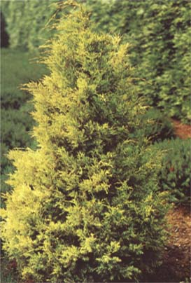

Yapraklı Ağaclar | YAPRAK  RENGİ | ÇİÇEK  RENGİ | MEYVE  (TOHUM)  RENGİ | SONBAHARDA  YAPRAK  RENGİ | çiçek açma dönemi | boy(max mt.) | çit için | bodur için | grup için | Davranış |  |  | Gelişme |  |  | Toprak |  | Işık İhtiyacı |  |  | İklim |  | Bölge |  |  |  | not
 |  |  |  |  |  |  |  |  |  | yayılıcı | dağınık | piramit form | yavaş | orta | hızlı | taze / havalanmış | kuru | güneş | gölge | yarı gölge | soğuk | ılıman | kıyı şeridi | alçak rakım | yüksek rakım | ova | not
Junıperus Chınensıs "Aurea" | Gri / Yeşil | - | - | - | - | 5 | - | - | - | - | - | - | - | - | - | - | - | X | - | X | - | - | - | - | - | - | -

